La famille Lebrun

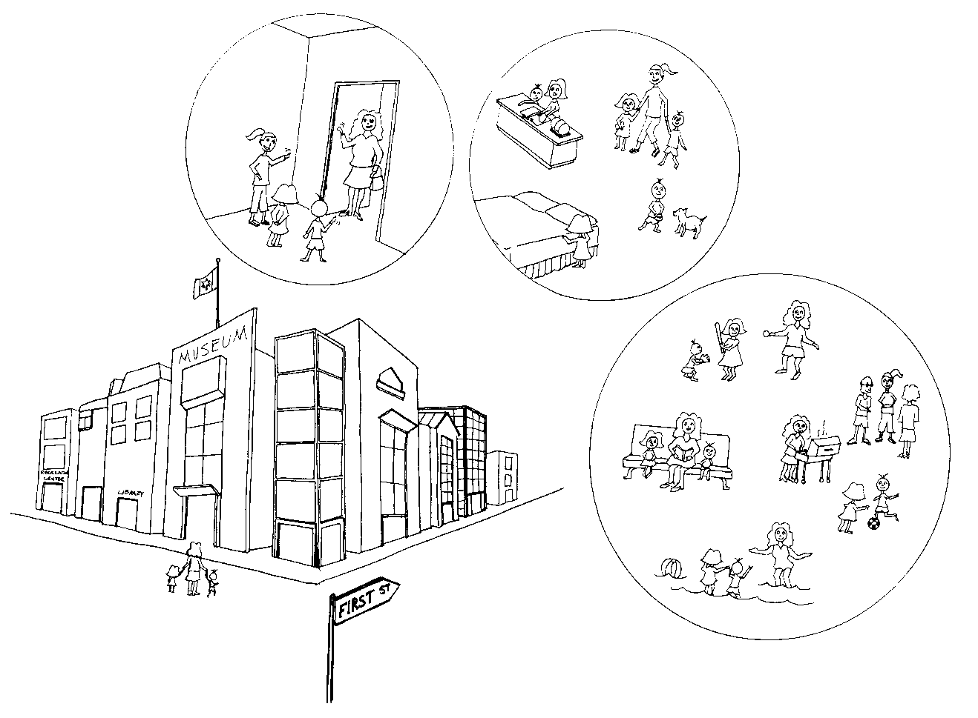

La famille Lebrun vit dans un appartement sur la rue Victor-Hugo. Madame Lebrun travaille pour gagner de l'argent afin de payer le loyer pour avoir un endroit où vivre. Cet argent lui permet également d'acheter des vêtements, de la nourriture, des médicaments, des livres, des outils et les autres choses dont sa famille a besoin pour l'école et les loisirs. La voisine s'occupe des deux enfants après l'école jusqu'à ce que madame Lebrun revienne du travail. Les enfants fournissent un appui à la vie de la famille en nourrissant le chien, en tenant leur chambre en ordre et en essuyant la vaisselle. Les jours de vacances, madame Lebrun et ses deux enfants jouent à des jeux, se racontent des histoires et vont à la plage, à la bibliothèque, au musée et à des parties de baseball et de soccer au parc. La famille aime également nager à la piscine de la ville durant les fins de semaine. Parfois, la famille Lebrun invite des amis à un barbecue.

Adapté de Contributing to Family and Community. Avec la permission de Critical Thinking Consortium à l'intention des enseignants de l'Alberta.

